Первый – не комом

(Возродится ли давняя традиция проведения торгов на Ильинке?)

14.12.12

Первый в новейшей российской истории аукцион интеллектуальной собственности прошел на Ильинке, 6, в здании, которое когда-то было построено специально для проведения торгов.
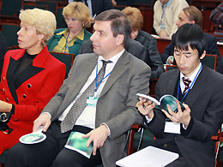
Сегодня здесь размещается ТПП РФ. Собственно, именно Торгово-промышленная палата и поддержала ОАО «МБКИ» (Международная биржа коммерциализации инноваций - IECI) в намерении организовать аукцион. Соорганизатором мероприятия вызвалось быть российское отделение Международного лицензионного общества.
В мире практика патентных аукционов существует с 2006 года и получает все более широкое распространение. Такие аукционы способствуют прозрачности рынка и повышению ликвидности объектов интеллектуальной собственности, потому что в ходе живых состязательных торгов определяется справедливая рыночная стоимость выставленных лотов. В России сегодня это не столько способ оживить инновационную деятельность - сколько способ сделать ее прибыльной. Дело в том, что в стране и сегодня хватает людей «с головой», а вот с применением, использованием придуманных ими новаций дела обстоят худо; в сырьевой стране инноваторы годами ищут, кому бы могла пригодиться их идея.
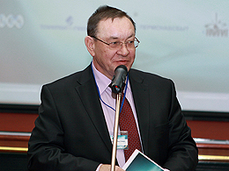
Собственно, ту же мысль провел в своем выступлении на церемонии открытия аукциона вице- президент ТПП РФ Александр Рыбаков. У нас, сказал он, есть мощный интеллектуальный потенциал, но надо научиться им пользоваться; этот огромный ресурс обязан способствовать развитию страны и общества, и поэтому Палата всемерно будет поддерживать аукционы интеллектуальной собственности.
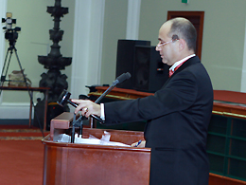
Председатель Совета директоров ОАО «Международная биржа коммерциализации инноваций» Александр Редекоп отметил: России необходима коммерциализация рынка современных наукоемких технологий, это сделает страну значительно богаче. Введение института интеллектуальной собственности в хозяйственный оборот может повысить ВВП России минимум на 30 процентов.
После положенных праздничных, к счастью, недлинных, речей и поздравлений от различных российских и иностранных компаний и институтов начался аукцион.
Было представлено 36 лотов, продано лишь два: исключительная лицензия на технологию получения литых протекторов и неисключительная лицензия (на 5 лет) на способ получения зернового корма для коров.
Немного.
Сказались и некоторая хаотичность в подборе лотов, и несколько пестрый, в определенной степени случайный состав участников. Многие просто пришли поглядеть: стоящая ли задумка?
Тем не менее, участники аукциона были едины во мнении, что эту первую попытку можно считать достаточно удачной. Камень сдвинулся с места; продажи были. Как потом говорили организаторы в кулуарах журналистам, труд по организации аукциона был адским, недоверие и скептицизм - большим. Но первый блин не получился комом.
Теперь предстоит большая работа с аудиторией, поиск потенциальных покупателей по отраслям и т.д. Аукцион привлек определенное внимание не только российских, но и некоторых потенциальных зарубежных инвесторов. Надо «раскручиваться» дальше.
Хорошо, если бы удалось и традиция проведения торгов на Ильинке возродилась. Задумка-то стоящая.

http://napinfo.ru/ru/2/19/23/570/?nid=4976&a=entry.show&cp=

